Памятка населению: Как купить молочные продукты без заменителя молочного жира?

Почему важно покупать молочные продукты без заменителя молочного жира?
Молочный жир содержит несколько абсолютно незаменимых компонентов, которые невозможно получить из других продуктов, в том числе от растительных жиров. Рекомендованная норма потребления молока и молокопродуктов в пересчете на молоко составляет 325 кг на человека в год, в то время как фактическое потребление таких продуктов в расчете на душу населения в 2017 году по данным Росстата составило 231,0 кг (71% от нормы).
Как выбрать молочную продукцию без заменителя молочного жира?
В 2019 году Правительством Российской Федерациив интересах потребителей были изменены правила торговли и для продавцов молочных, а также молочных составных и молокосодержащих продуктов (далее – молочная продукция) были установлены новые обязанности, связанные с изменением порядка размещения (выкладки) такой продукции в торговом зале.
Новые требования определены пунктом 33(1) Правил продажи отдельных видов товаров (постановление Правительства Российской Федерации от 19.01.1998 № 55).
Для того, чтобы потребителю было проще и быстрее выбрать в торговом зале более полезную молочную продукцию, не содержащую заменителя молочных жиров, с 1 июля 2019 годапродавец должен выполнить следующие обязанности.
1. Размещение (выкладка) молочных, молочных составных и молокосодержащих продуктов должно осуществляться способом, позволяющим визуально отделить указанные продукты от иных пищевых продуктов (путем размещения в отдельном холодильном оборудовании, на выделенных для такой продукции полках). Смешение натуральных молочных продуктов с иной продукцинй недопустимо.
2. Размещение (выкладка) молочной продукции без заменителя молочного жира должно сопровождаться информационной надписью «Продукты без заменителя молочного жира».
Пример выкладки, позволяющей отделить молочные продуктыбез заменителя молочного жира от иных продуктов (выкладка осуществлена в отдельном холодильнике, сопровождается ценником зеленого цвета и разъясняющей информационной надписью).
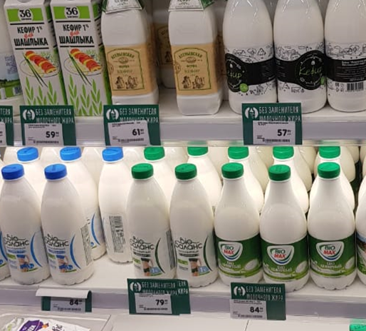
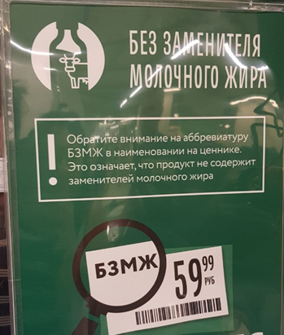

Что делать, если в магазине вся продукция смешана на полках, выбор затруднен (приходится изучать маркировку и ценник каждого товара), персонал не реагирует на замечания?
1. Рекомендуется внести свои замечания в книгу отзывов и предложений, проставить дату обращения, сделать фотографию своей записи, «молочной полки», вывески магазина.
2. Сообщить в письменной (в том числе по электронной почте) или устной форме в территориальный орган Роспотребнадзора по месту жительства о выявленных недостатках, приложить фотографии, пояснения о месте нахождения торгового объекта, его наименовании, дате посещения магазина.
Для обеспечения неукоснительного соблюдения прав потребителей Роспотребнадзором организованы и проводятся проверки соблюдения хозяйствующими субъектамиуказанных новых требований.
Выявленные в ходе проверок нарушения, связанные как с отсутствием информационной надписи, так и с выкладкой продукции без визуального ее отделения от иных пищевых продуктов, будут основанием для привлечения виновных лиц к административной ответственностипостатье 14.15 Кодекса Российской Федерации об административных правонарушениях (нарушение установленных правил продажи отдельных видов товаров), которая предусматривает максимальный размер штрафа для юридических лиц до 30 000 рублей.

